**吉林大学法学院70周年院庆标徽优秀作品公示**

投稿人：董思雨

投稿作品：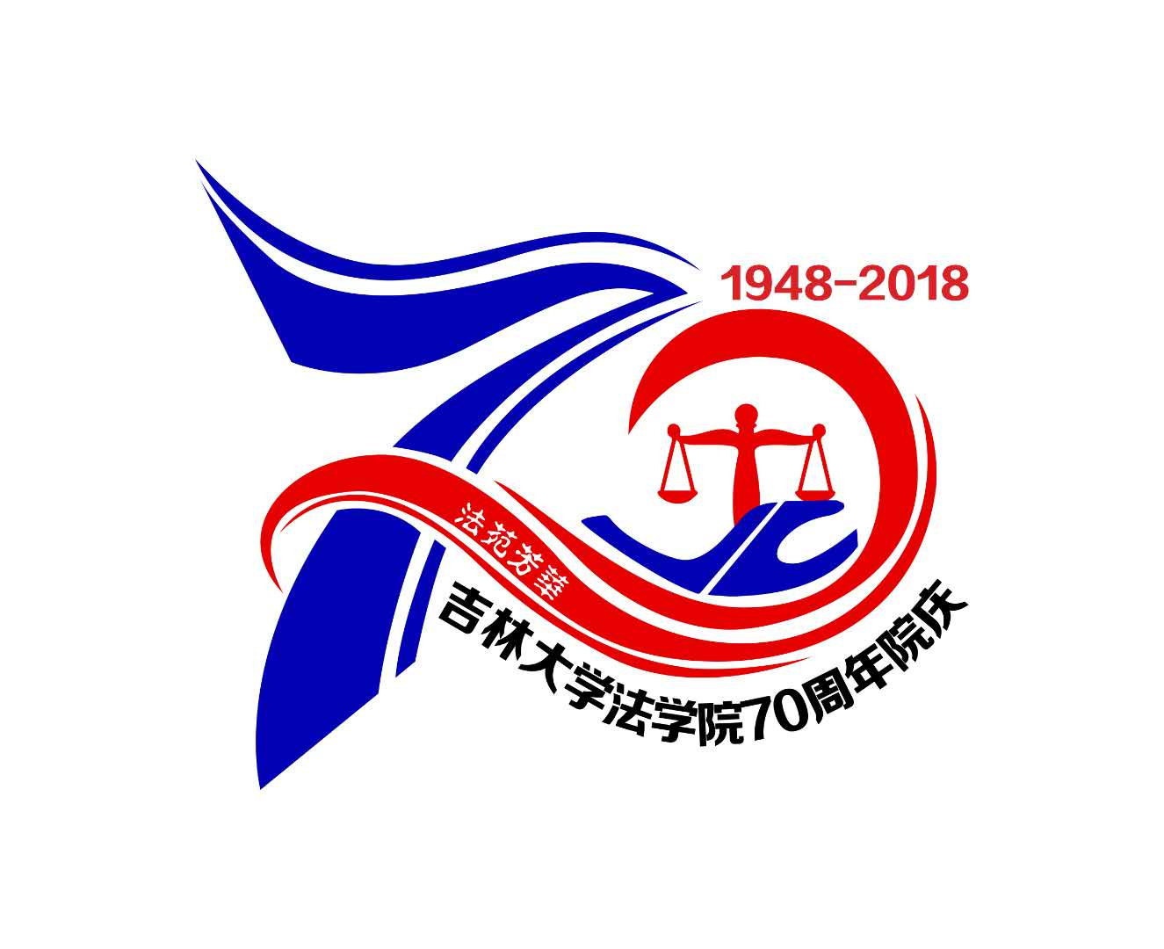

作品说明：

### 颜色主体：吉大蓝和中国红

### 主体图案：数字“70”；年份“1948——2018”；字体“法苑芳华”、“吉林大学法学院70周年院庆”；吉大天鹅；正义天枰

### 寓意：

1、吉大蓝体现的是吉大元素，70周年荣回母校，以及蓝色可以彰显法律人特有的逻辑的严密与思维的理性还有对公平和正义的坚守。

2、中国红体现的是吉大法学院学子遍布祖国各地，发挥着自己的热量，且红色符合院庆的喜庆与祥和的气氛。

3、抽象出的数字“70”代表建院70周年，其中数字70的图形构成还象征着滚滚波涛和时代之浪，吉林大学法学院在时代的洪流中激流勇进，砥砺前行，吉林大学法学院的各位学子们在时代的各个舞台上展示着自己风采，奉献着自己青春与热血。

4、1948——2018是吉林大学法学院到2018年走过的时间历程。

5、吉大天鹅也是吉林大学的标志性符号之一，既可以体现吉大元素，还可以彰显吉林大学法学院如一只天鹅般，在白山黑水间展示飞翔，飞向更广阔的世界，也代表着各位莘莘学子70年回到母校，不忘师恩。

6、正义天枰象征着法律人的职业素养与毕生追求，不断的追寻着公平与正义，不断的坚守着公平与正义，吉大法学院培养出的一批一批优秀人才不懈的为中国的法学事业奉献着自己的力量。

7、“法苑芳华”是吉林大学法学院的代表事物之一，春风十里，法苑芳华，吉林大学法学院走过70年的岁月，风雨芳华，一批批的优秀学子经过吉林大学法学院的培养成为“公正法官、雄辩律师、渊博学者、杰出政要”自是芳华。

8、“吉林大学法学院70周年院庆”体现整个院徽的设计主题

9、整个图案的组成可以看出“五院四系”的元素存在，蓝色部分“7”和“天鹅”代表“五院”，因为一共是五组线条，红色部分“0”和“天枰”代表“四系”，因为一共是四组线条。“五院四系”是吉大法学院的光荣与骄傲，同时也代表着吉大法学院的悠久历史与光辉岁月。